附件3
涉嫌违规人员基本情况
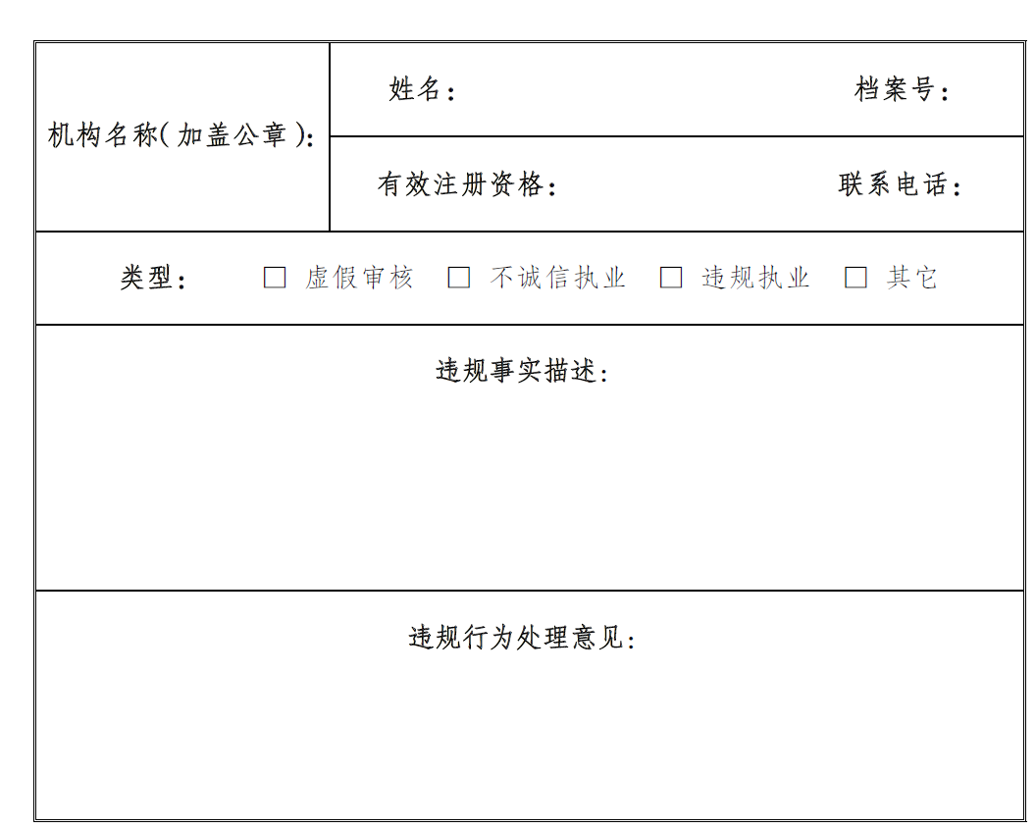
（请将涉嫌存在违规行为的认证人员逐一填写情况说明，每人一表，可加附页，
并附证明性材料

